**הצעה לפרויקט גמר**

**חלק א' - פרטי הפרויקט**

|  |  |
| --- | --- |
| **שם הסטודנט בעברית:** אילן בן זאב  **שם הסטודנט באנגלית:** Ilan Ben Zeev  **טלפון:** 050-9342425  **כתובת דואר אלקטרוני:**  ilanbe@edu.hac.ac.il | **שם הסטודנט בעברית:** גל מאיר מלכה  **שם הסטודנט באנגלית:** Gal Meir Malka  **טלפון:** 053-6298691  **כתובת דואר אלקטרוני:**  galma@edu.hac.ac.il |
| **שם המנחה**: Dr. Solange Karsenty | |
| **שם הפרויקט**:Citour | |
| **מקום ביצוע הפרויקט:** מכללת הדסה | |

**תיאור משוער של הפרויקט**:

**מבוא - הגדרת הבעיה –** בישראל, אנו רואים גידול במספר הנוסעים בטיסות בין לאומיות מדי שנה (למעט שנת 2020 שבה התפרצה מגפת הקורונה). בשנת 2019, למעלה מתשעה מיליון הישראלים יצאו לחו"ל[1]. אז לאחר שבחרנו יעד, והזמנו כרטיס טיסה ולינה, כל שנותר הוא לבחור באטרקציות ומקומות אותם נרצה לראות, ולתכנן את המסלול אשר באמצעותו נוכל לבקר בהם. בכדי לבנות מסלול שיאפשר לנו לבקר בכמה שיותר יעדים, נצטרך לבצע הגדרת סדרי עדיפויות, בדיקה של שעות הפעילות ועוד(לשנות). נראה כי תכנון המסלול הוא משימה מאתגרת במיוחד. תכנון מסלול בצורה לקויה יכול להוביל לתסכול, הוצאה מיותרת של כסף וחוסר שביעות רצון מהחופשה.

**מהי המוטיבציה –** נכון להיום, קיימים מגוון שירותים אשר עונים על הבעיה באופן חלקי בלבד. למשל בעזרת גוגל ניתן לבנות מסלול עם מספר עצירות, אך זה נבנה ע"פ סדר הוספת היעדים. כלומר אם לדוגמא נבנה מסלול מירושלים לת"א, ולאחר מכן נוסיף עצירה במסעדה שנמצאת בירושלים, ע"פ גוגל נצטרך להגיע לת"א ולאחר מכן לחזור למסעדה. שירות נוסף שניתן להשתמש בו הוא Roadtrippers המאפשר לחפש אטרקציות ולבנות עבורם מסלול קצר ביותר, אך מסלול זה מיועד עבור נסיעה ברכב בלבד, אינו מתחשב בזמני הפעילות, לא ניתן להגדיר בו סדרי עדיפויות, ובנוסף, הוא מוגבל למספר מצומצם של אטרקציות באמריקה בלבד.

**מטרת הפרויקט -** פיתוח אפליקציה אשר מקבלת כקלט מהמשתמש את היעדים בהם ירצה לבקר. המשתמש יענה על טופס קצר באמצעותו האפליקציה תגדיר עבור כל יעד את מיקומו בסולם העדיפויות, תעבור על שעות הפתיחה של המקומות, ולבסוף תבנה עבורו את המסלול היעיל ביותר.

**מפרט דרישות - מה מצפים מהפתרון ברמת המשתמש וברמת המערכת?**

**ברמת המשתמש:**

קלט עבור יצירת מסלול: האפליקציה תציג בפני המשתמש טופס למילוי פרטי היעדים בהם המשתמש מעוניין לבקר. המשתמש יוכל להזין ידנית יעדים לבחירתו או שיוכל לבחור יעדים על ידי nearby search המציג את כל היעדים ברדיוס מסוים ממנו.

פלט עבור יצירת מסלול: האפליקציה תציג בפני המשתמש את המסלול האופטימלי עבורו.

קלט עבור הרשמה/התחברות: האפליקציה תציג בפני המשתמש טופס למילוי הפרטים איתם הוא מעוניין להירשם/להתחבר.

פלט עבור הרשמה/התחברות: האפליקציה תציג בפני המשתמש הודעה מתאימה לגבי הצלחת התהליך או כשלונו.

אינטראקציה:

במסך הראשי למשתמש יהיו מספר אפשרויות:

למשתמש תהיה אפשרות לבצע רישום על ידי לחיצה על כפתור Register והזנת פרטיו האישיים. המשתמש יועבר למסך מתאים ויוצג לו טופס בהתאם.

למשתמש תהיה אפשרות לבצע התחברות על ידי לחיצה על כפתור Login והזנת שם משתמש וסיסמה שבחר בהתאם. המשתמש יועבר למסך מתאים ויוצג לו טופס בהתאם.

המשתמש יוכל לבחור לצפות במסלולים שיצר עד כה על ידי לחיצה על כפתור My Tracks. במסך המתקבל יוכל המשתמש למחוק או לערוך מסלול על ידי לחיצה על כפתור Delete/Edit בהתאם.

המשתמש יוכל לבחור ליצור מסלול חדש לבחירתו על ידי לחיצה על כפתור New Track.

במסך מסלול חדש:

המשתמש יוכל ליצור מסלול חדש על פי הדרישות שתוארו לעיל.

למשתמש תהיה אפשרות לשמור את המסלול המתקבל על ידי לחיצה על כפתור Save.

למשתמש תהיה אפשרות ליצור מסלול חדש ולהתעלם מכל הפרטים שהזין עד כה(יוצג לו מסך מסלול חדש נקי).

**ברמת המערכת:** האפליקציה תרוץ על סמארטפונים ותהיה בשפת אנגלית.

האפליקציה תצטרך לספק למשתמש מסלול אופטימלי בזמן סביר על מנת לספק תוצאות טובות עד כמה שניתן.

**תכנון כללי: כיצד ימומש הפרויקט כך שימלא את הדרישות?**

* האפליקציה תרוץ על מערכת הפעלה IOS/Android ותכתב ב-React Native.
* האפליקציה תכיל מסד נתונים אשר ישמור את פרטי המשתמשים, מסלולים שיצרו ועוד דברים שיוחלטו בעתיד. מסד הנתונים יבחר בשלב תכנון האפליקציה.
* לאחר פתיחת האפליקציה על ידי המשתמש יוצג לו המסך הראשי שם תחילה לפני ביצוע פעולות הקשורות למסלולים יתבקש לבצע הרשמה או התחברות בהתאם.
* לאחר הצלחת ההתחברות המשתמש יוחזר למסך הראשי שם יוכל לצפות במסלולים שיצר עד כה, ליצור מסלול חדש או להתנתק לבחירתו.
* מידע על המסכים – **My tracks and New Track** ניתן למצוא לעיל תחת 'מפרט דרישות ברמת המשתמש'.
* פיתוח האלגוריתם: יינתן דגש רב על פיתוח האלגוריתם שכן עליו להיות יעיל ככל שאפשר, האלגוריתם מקבל ומשכלל מידע רב ועליו להחזיר מסלול אופטימלי כמה שיותר מהר, על מנת לא לפגוע בחוויית המשתמש.

**תחומים במדעי המחשב אליהם הפרויקט משתייך, תחומי ידע אחרים –**

אלגוריתמים: הפרויקט יכלול פיתוח אלגוריתם למציאת מסלול אופטימלי.

פיתוח אפליקציות.

**המורכבות בפרויקט** –

פיתוח האלגוריתם: האלגוריתם בונה מסלול אופטימלי המורכב מיעדים שונים. האלגוריתם לוקח בחשבון מספר גורמים המאפיינים כל יעד – שעות פעילות, דרכי הגעה אל היעד והמרחק בין היעדים. עבור כל יעד אנו מחלצים את המידע בעזרת בקשה מה-API של גוגל. קושי פיתוח האלגוריתם מתבטא בשילוב של כל המידע עבור היעדים השונים וחישוב המסלול האופטימלי תוך שמירה על הביצועים הטובים ביותר.

פיתוח אפליקציה הכוללת חווית משתמש יעילה וטובה אשר תכלול מעבר חלק בין המסכים, תצוגה נעימה לעין, התמצאות קלה וברורה באפליקציה.

הבנה ולמידה של Google Maps API.

למידת React Native.

**כלים בהם יעשה שימוש במהלך הפרויקט** –

- סביבת הפיתוח תהיה Visual Studio Code.

- פיתוח האפליקציה יתבצע באמצעות React Native.

- עבודה מול ה-API של Google Maps.

- Git.

**כיצד תבחן הצלחה של הפרויקט -** תחילה, מרבית הצלחת הפרויקט תתמקד בהצלחתו של האלגוריתם. נבקש ממשתמשים לתכנן מסלול בעיר כלשהי שיבחרו, תוך הזנת אטרקציות מבוקשות שבהן ירצו לבקר או על ידי nearby search שתואר לעיל. בעזרת בדיקות אלה נוכל למדוד ביצועים ולהגדיר את אחוזי הדיוק של האלגוריתם.

לאחר מכן, נבקש מהמשתמשים לדרג את שביעות רצונם מהאפליקציה שתקבע על ידי חווית משתמש, מהירות קבלת המסלול ,כמה תרמה האפליקציה למשתמש, האם ישתמש בה שוב והאם ימליץ עליה למשתמשים אחרים.

**חלק ב' – תכנון השלבים ולוח זמנים משוער של הפרויקט**

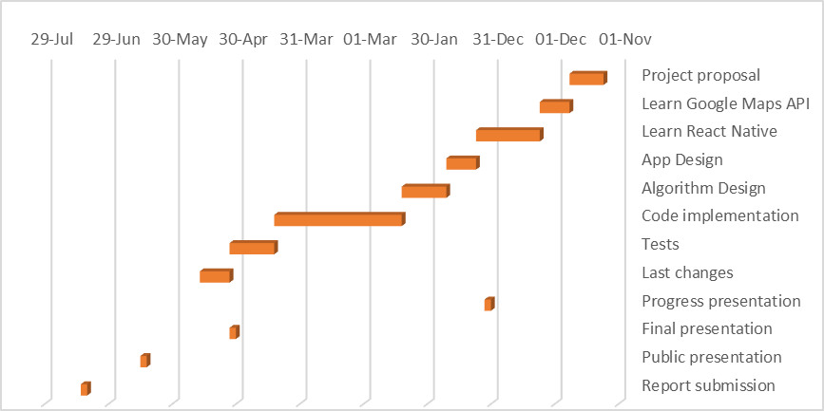

1. לפי נתוני הלמ"ס - [יציאות לח"ול וחזרות של ישראלים](https://www.cbs.gov.il/he/publications/DocLib/2022/tourism_q3_22/t11.pdf)